**Lez5 18/07/2024**

**cloud service and container**

**AWS Networking and content delivery**

**Basi Networking**

la rete è formata da computer che comunicano tra loro, ogni set di computer/devices connessi tra loro sono chiamati ***subnet***(es: computer ufficio).  
a loro volta, le subnet comunicano tra loro grazie ai router/switch(***networking device***)

**router: dispositivo che connette computer a reti diverse in base alle porte che ha**

**switch: dispositivo che connette computer alla stessa rete in base alle porte che ha**

nel viaggio del traffico, si basa sull’**indirizzo ip**

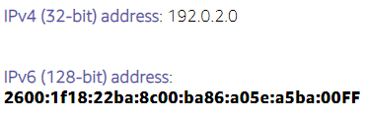

**CIDR**

**Classless Inter-Domain Routing** <https://www.iplocate.com/it/tools/cidr-calculator>  **notazione** per scrivere e identificare ip

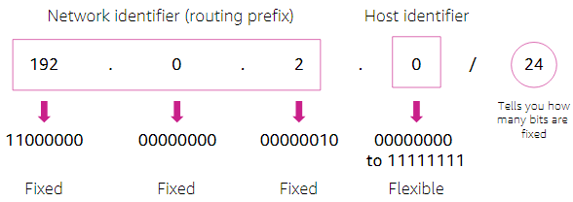

se sono in una subnet i primi 3 numeri devono essere identici tra nodi

il numero nel cerchio evidenzia bit a disposizione nella rete (bit differenza)

192.168.0.1/32 : si indirizza 1 solo computer

192.168.0.1/24 : 24 = 2^8 = almeno 254 indirizzi

192.168.0.1/16 : 16bit = 2^16 = 65534 indirizzi ip a disposizione

192.168.0.1/8 : tanti

il quarto numero può andare da 0 a 255

nb notazione **classful:** identificare le reti di classe x c b a (in ordine con ip precedenti)

ultimo numero di bit serve per creare una **subnet mask**

**/8**

**/16** = 255.255.0.0

/24

/32

esempio con rete ITS computer virtuale-

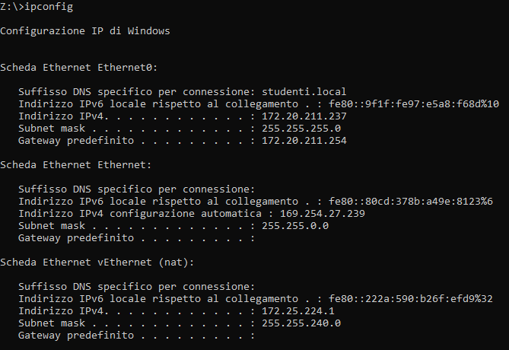

computer locale

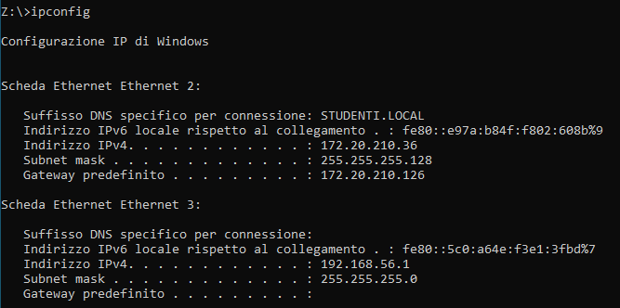

es255.255.255.128 è base /25

nb protocollo broadcast: usato per ridurre peso consumi streaming

**ip dinamico, cambia ogni**

**ip statico resta lo stesso**

**ip pubblico utilizzabile ovunque e raggiungibile**

**ip privato non è raggiungibile**

| **Ip** | **pubblici** | **privati** |
| --- | --- | --- |
| **dinamici** |  |  |
| **statici** |  |  |

**routing:**

**switching:**

**nat:**

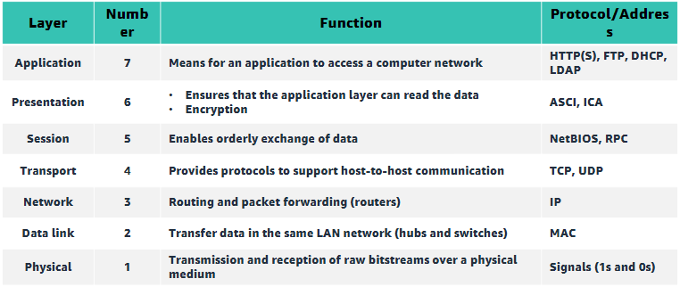

**manca un po de roba**

**Amazon VPC**

Molti dei concetti di una rete on-premises si applicano a una rete basata su cloud, ma molta della complessità nella configurazione di una rete è stata astratta senza compromettere il controllo, la sicurezza e l'usabilità. In questa sezione, imparerai su Amazon VPC e sui componenti fondamentali di un VPC.

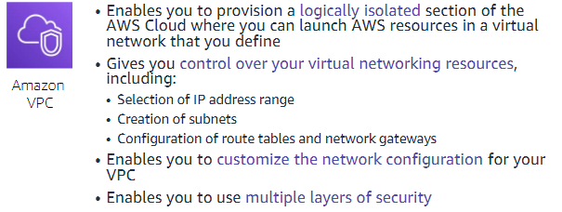

nb la subnet sta nella availability zone

cluster: db che condivide i dati

its startup your life

ITSstartup123!